# Nhận xét execution plan (thời gian thực thi) Cho một số trường hợp sau:

1. **Select * from A join B join C on.... Và Select * from A,B,C where A.x = B.x....**

* Execution plan của 2 truy vấn trên: 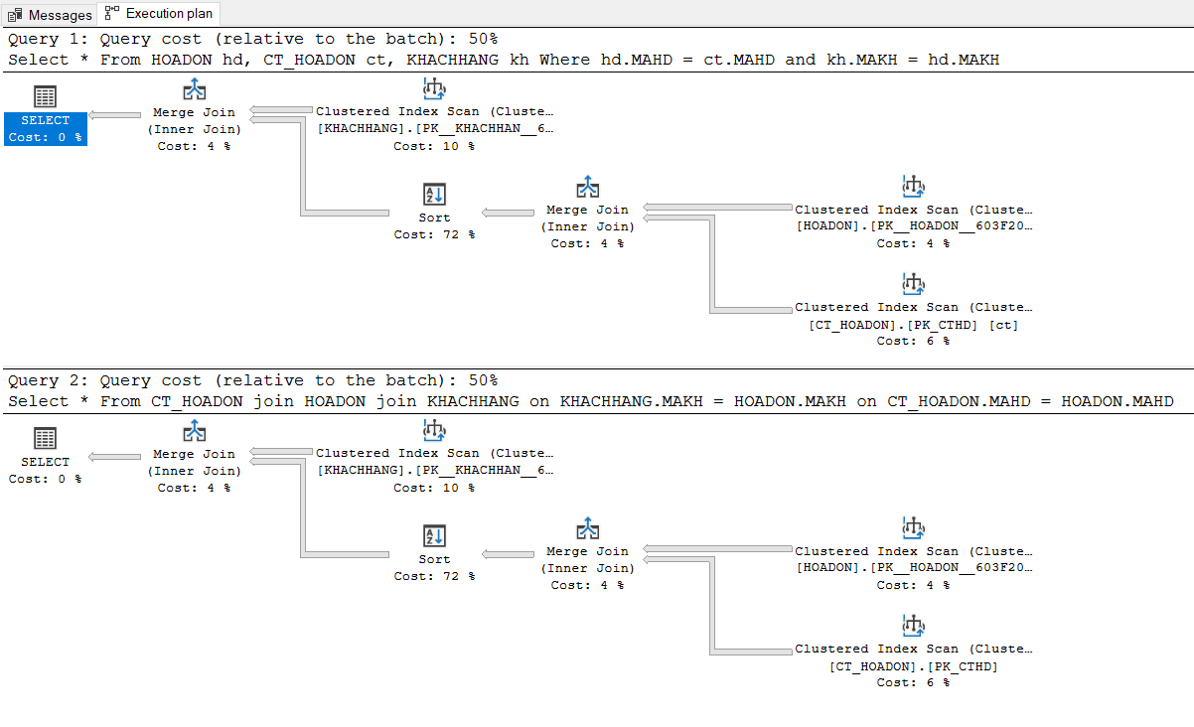

Ta thấy cả 2 có cùng “Query cost (relative to the batch): 50%” tức cost cho 2 query là bằng nhau

* *Không có sự khác biệt giữa 2 truy vấn*

1. **Select * from A jọin B (A có số dòng nhỏ, B rất lớn) và Select * from B join A**

A = SANPHAM: 10000 rows

B = CT_HOADON: 1000000 rows

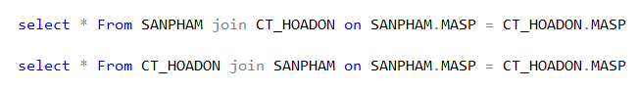

* Execution plan của 2 truy vấn trên: 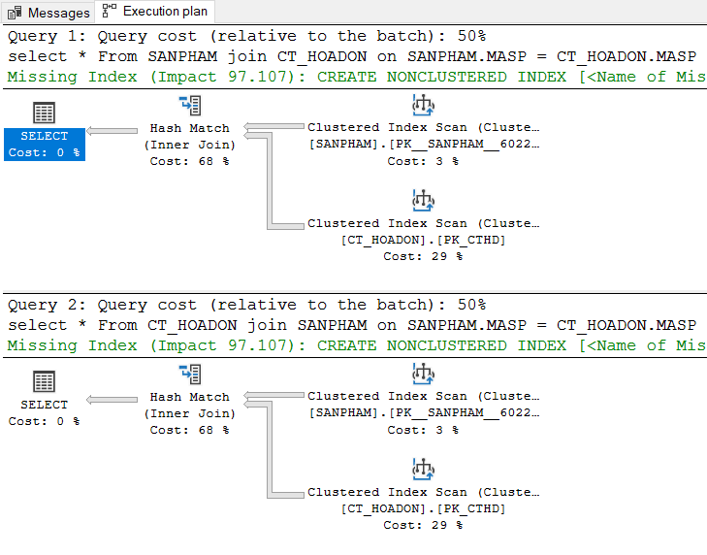

Ta nhận thấy cost cho 2 query là bằng nhau

* *Không có sự khác biệt giữa 2 câu truy vấn*

# giải thích kết quả chạy truy vấn và quan sát execution plan gồm có/không có index), kết quả điều chỉnh chỉ mục (nếu có) dựa vào gợi ý của sqlserver hoặc tự đề xuất

1. **Cho danh sách các hóa đơn lập trong năm 2020**

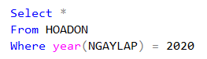

* Execution plan khi không có index:

* Tạo index và Execution plan khi có index:



* *Khi có index thì truy vấn này chạy kém hiệu quả hơn khi không có*

1. **Cho danh sách các khách hàng ở TPHCM**

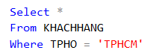

* Execution plan khi không có index: Ảnh có chứa văn bản

  Mô tả được tạo tự động
* Tạo index:



* Xuất hiện index recommendation từ execution plan: 
* Xem thông tin index recommendation:

* Thêm theo dẫn

* Execution plan khi có Index:

* *Khi có index thì truy vấn này chạy hiệu quả hơn ~66% đúng như ước tính đề xuất*

1. **Cho danh sách các sản phẩm có giá trong một khoảng từ....đến**

Lấy từ 100000 đến 500000

* Execution plan khi không có index: Ảnh có chứa văn bản

  Mô tả được tạo tự động
* Tạo index và Execution plan sau khi có index:



* *Không có sự khác biệt khi có hay không có index ở truy vấn này*

1. **Cho danh sách các sản phẩm có số lượng tồn <100**

* Execution plan khi không có index:

* Tạo index và Execution plan sau khi có index:



* *Khi có index thì truy vấn này chạy hiệu quả hơn so với khi không có*

1. **Cho danh sách các sản phẩm bán chạy nhất (số lượng bán nhiều nhất)**Ảnh có chứa văn bản

   Mô tả được tạo tự động

* Execution plan khi không có index:

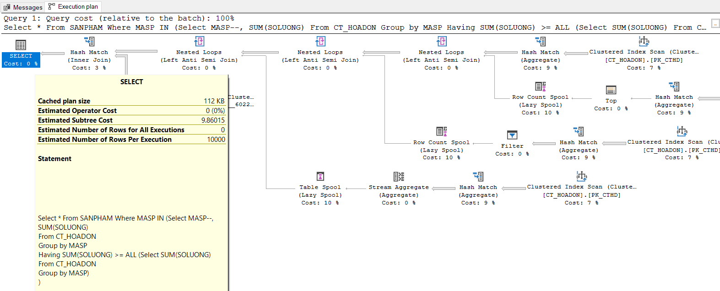

* Tạo index và Execution plan sau khi có index: 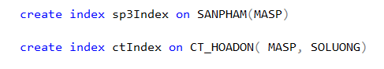

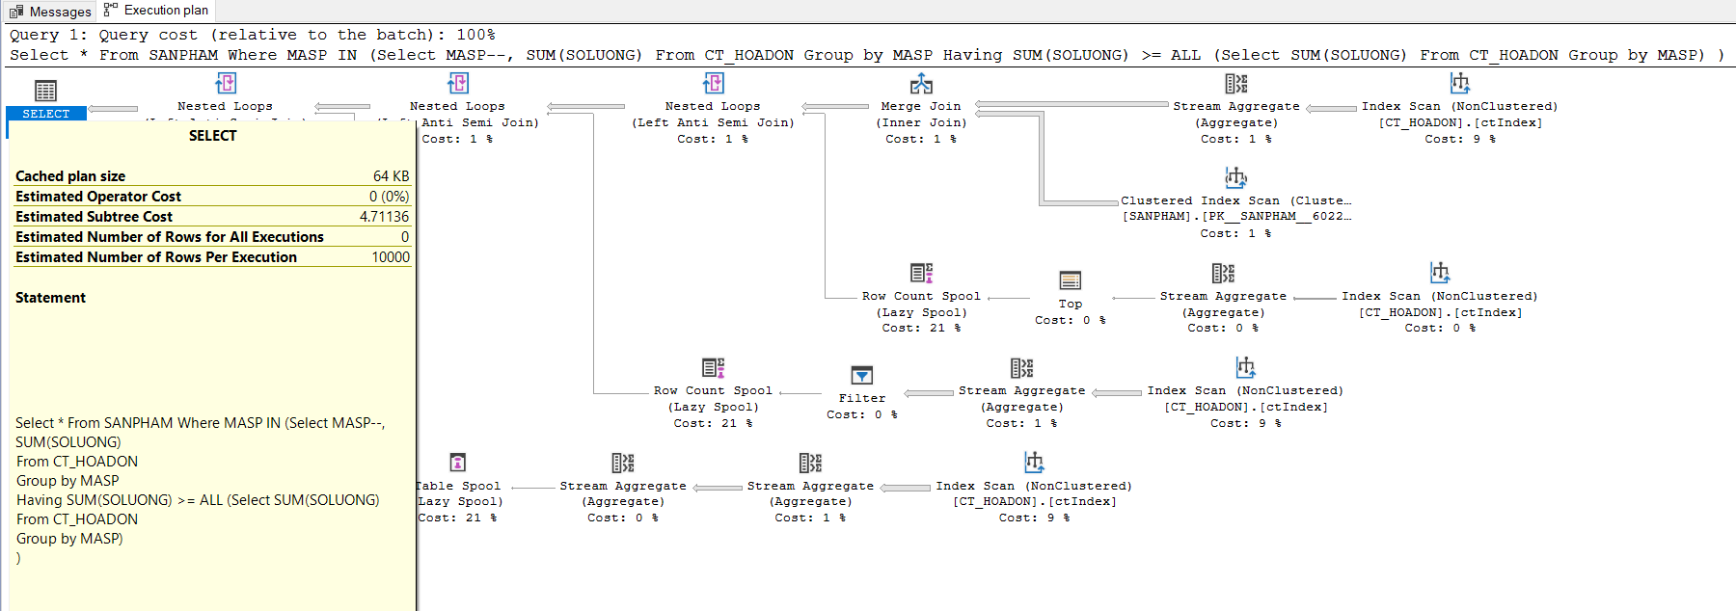

* *Khi có index thì truy vấn này chạy nhanh hơn so với khi không có index*

1. **Cho danh sách các sản phẩm có doanh thu cao nhất**

* Execution plan khi không có index:

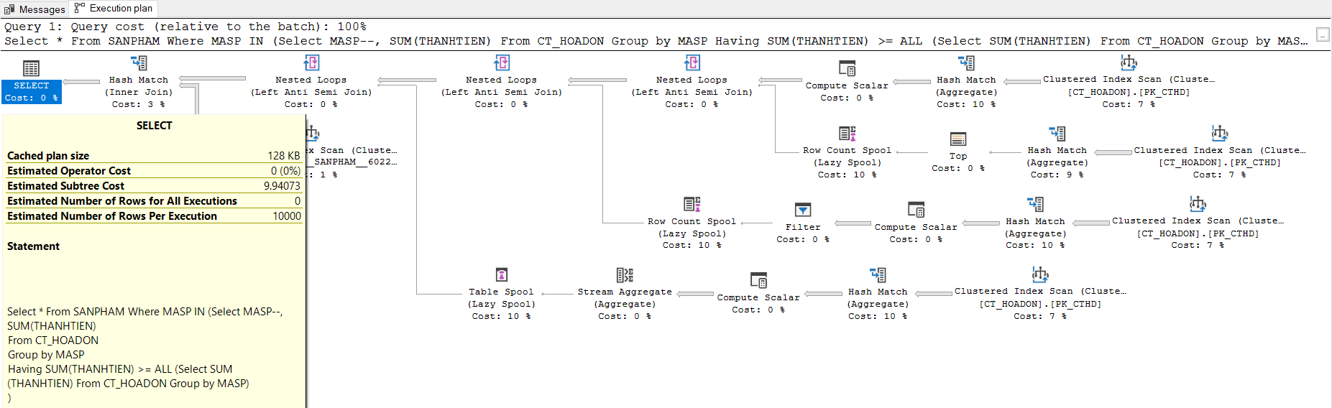

* Tạo index và Execution plan sau khi có index: 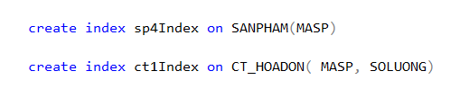

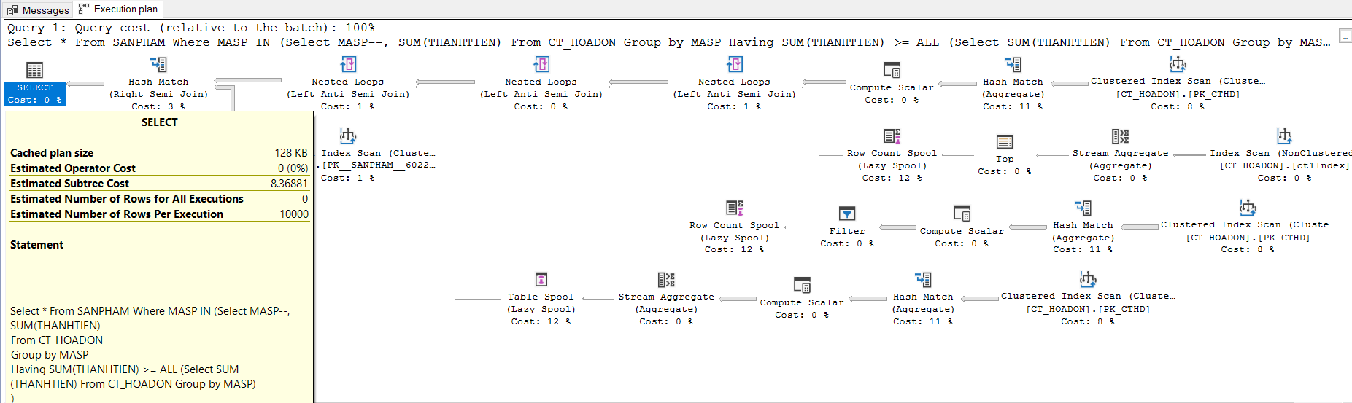

* *Khi có index thì truy vấn này chạy nhanh hơn so với khi không có index*